1

MODULE: AFRIQUE ET MOYEN-ORIENT

SOUS-MODULE N°1: ENJEUX ET DEFIS COMMUNS

CHAPITRE 4: L’ARIDITE, DES ENJEUX HUMAINS ET GEOPOLITIQUES

CHAPITRE 4: L’ARIDITE, DES ENJEUX HUMAINS ET GEOPOLITIQUES

L’Afrique et le Moyen-Orient comprennent un grand nombre d’espaces désertiques (ie des totaux pluviométriques annuels de l’orde de 100 millimètres). La région de l’Afrique du Nord et du Moyen-Orient est notamment confrontée à l'aridité sur la majeure partie de son territoire depuis plusieurs millénaires. Elle a longtemps su s'accommoder de cette situation en inventant une civilisation tournée vers la préservation de cette ressource rare. Mais le XXème siècle a bousculé cet équilibre millénaire: explosion démographique, urbanisation galopante, développement de l'agriculture irriguée, augmentation du niveau de vie, tourisme, industrie .... Tout concourt à une augmentation drastique des besoins, alors même que les bouleversements actuels du climat tendent à raréfier un peu plus la ressource hydrique. Ce contexte fait naître une concurrence entre les différents usages de l'eau mais aussi des tensions croissantes entres des Etats inégalement dotés. On peut parler désormais d'une véritable crise hydrique dans certaines régions.

I - L’Afrique et le Moyen-Orient abritent le plus vaste ensemble de déserts du monde
Les déserts occupent une place importante dans la zone, par leur superficie (près d’1/3 de l’espace), par les contraintes qu’ils imposent à la vie quotidienne et à la circulation, et aussi par les représentations qu’ils suscitent (l’identité des hommes du désert est fortement marquée, les 3 monothéismes sont nés à proximité des déserts et y font souvent référence).

A - Les déserts, des espaces vastes, aux fortes contraintes

1) Diversité et importance des milieux désertiques

a) Le Sahara, plus grand désert du monde, et ses prolongements moyen-orientaux
Ce désert couvre plus de 8,5 millions de km2. Il sépare sur une profondeur de 3.000 km l’Afrique du Nord de l’Afrique subsaharienne. Le Sahara est prolongé par des déserts au-delà de la mer Rouge, formant ainsi une immense diagonale désertique étirée d’ouest en est sur plus de 8.000 km de la Mauritanie aux confins de l’Afghanistan. Au sud, le désert ne s’efface que progressivement par une transition de quelques centaines de km, appelée Sahel.

b) Les déserts d’Afrique subsaharienne
Des espaces steppiques, semi-arides (ie de 400 à 600 mm de précipitations annuelles réparties entre 50 et 70 jours) plus que désertiques, couvrent les basses terres de la corne de l’Afrique en Somalie, en Éthiopie, Érythrée, Djibouti et confins septentrionaux du Kenya. On trouve aussi dans la partie centrale du bassin du Kalahari une vaste zone steppique. Le seul vrai désert de l’Afrique au sud de l’équateur est celui du Namib, le long de la côte Atlantique de la Namibie.

2) Une double contrainte

a) L’aridité
C’est une des contraintes majeures de la région Afrique du Nord-Moyen-Orient. Les ressources en eau de la zone proviennent donc essentiellement des fleuves qui la traversent et des nappes phréatiques.
De grands bassins hydrographiques alimentent la région: Nil en Egypte, Tigre et Euphrate en Irak, Turquie et Syrie et, dans une bien moindre mesure, le Jourdain en Israël et Jordanie. Ces fleuves sont alimentés par des régions humides: les montagnes du Taurus en Turquie pour le Tigre et l'Euphrate, les grands lacs de l'Afrique équatoriale pour le Nil blanc et les hauts plateaux éthiopiens pr le Nil bleu.
S’ajoutent à cela 2 gigantesques aquifères:
- l'aquifère fossile des grès de Nubie entre la Libye et l'Egypte, sous le Sahara.
- l'aquifère de la péninsule arabique, contenant des eaux fossiles mais aussi rechargée partiellement par des eaux en provenance des montages du Yémen, relativement arrosées.

b) Les déplacements
L’immensité des grands déserts a toujours constitué un obstacle aux déplacements, sans pour autant empêcher les relations culturelles et commerciales. Le Sahara n’a jamais été une barrière étanche. Aujourd’hui, avec l’automobile, les déplacements ont gagné en rapidité mais de nombreuses contraintes demeurent, au rang desquelles la insécurité n’est pas la moindre. Bandes djihadistes et mafieuses opèrent dans ces étendues que des Etats faibles sont impuissants à contrôler.

B - Des espaces en plein bouleversement

        - Concurrence des usages de l’eau et dégradation des oasis
Les oasis sont les seuls points d’ancrage possibles des populations en milieu désertique. En disposant de ressources en eau, les oasis ont depuis des siècles permis le développement d’une agriculture (palmier dattier) et servi d’escales pour les caravanes traversant le désert. Mais cet « écosystème » fragile est désormais menacé par la croissance démographique et l’urbanisation.

        - Croissance démographique et urbanisation doc 4 bis
80% de la population des déserts d’Afrique du Nord et du Moyen-Orient est désormais urbanisé. Les oasis ne sont plus des îlots agricoles et commerçants mais de véritables villes. Dans le sud algérien, Tamanrasset compte 100.000 habitants, et même 140.000 comme Sebha, dans le Fezzan libyen. Parallèlement à l’urbanisation, son assiste à une croissance démographique remarquable des déserts: la population du Sahara s’élèverait aujourd’hui à 5 millions de personnes, soit 3 fois plus qu’en 1960. Cette croissance est exclusivement portée par celles des villes, créées par l’activité extractive ou dynamisées par des activités nouvelles.
Les tensions sur la ressource en eau se sont accrues au fil de cette croissance démographique. L’exemple de l’oasis de Gabès dans le sud tunisien illustre cette situation. L’oasis était irriguée par des pompages dans la nappe de la Jeffara (nappe artésienne). En 1970, à la veille de l’installation d’un complexe industriel, la partie nord de l’oasis commençait déjà à manquer d’eau. On pompe trop dans la nappe, le débit diminue et le déficit en eau s’accompagne d’une augmentation de la salinité. C’est dans ce contexte déjà difficile que s’installe un pôle indus, avec 2 grandes filières : une filière chimique qui valorise la production locale de phosphate du gisement de Gafsa, une filière de matériaux de construction (briqueterie, carrelage et cimenterie). La demande en eau augmente, ces industries étant fortement consommatrices. Ce complexe s’impose à la société locale, tant par le poids des investissements réalisés que par le poids des sociétés en présence (indus tries étatiques associées à des banques arabes du Golfe) et le nombre d’emplois (20% des emplois de la ville). Le développement industriel a progressivement conduit à la disparition de l’agriculture oasienne.

3) De nouvelles activités doc 4 bis et 6
Les déserts connaissent, surtout depuis les années 1950, de nouvelles formes d’exploitation et de valorisation.
L’extraction minière et les hydrocarbures figurent parmi les activités les plus importantes. Des plates-formes d’exploitation des hydrocarbures en milieu désertique sont apparues en Iran dès la fin du XIXème siècle, en Arabie saoudite à partir des années 1930; l’exploitation du pétrole à Hassi Messaoud, en Algérie, celle du fer à Zouérate en Mauritanie ont débuté à la fin des années 1950.
Grâce à l’exploitation des eaux souterraines, une nouvelle agriculture est apparue dans certains espaces arides ou semi-arides. Le Néguev en Israël est l’un des premiers déserts à voir apparaître de véritables fronts pionniers agricoles. ; des kibboutzim y sont installés dès les années 1940. Cette agriculture s’est ensuite développée par l’apport massif d’eau pompée beaucoup plus au nord, dans le lac de Tibériade. La Libye et l’Arabie saoudite ont lancé également des périmètres d’agriculture irriguée. Toutes ces réalisations ont des résultats spectaculaires mais les aspects négatifs sont nombreux: investissements très lourds pour une rentabilité incertaine, utilisation de ressources fossiles, tensions géopolitiques dans le cas de prélèvements sur des fleuves allogènes et des nappes transfrontalières.
Mais c’est aujourd’hui les projets solaires qui paraissent les plus prometteurs. Le projet Désertec au Maroc a été lancé en 2009 par un consortium international piloté par des entreprises allemandes pour construire un réseau de sites de production d’énergie solaire dans le Sahara en vue d’une exportation vers l’Europe. Ce projet illustre également la complexité de ces opérations: la perspective d’exporter de l’électricité vers l’Europe a été abandonnée en raison de coûts trop élevés et des pertes sur réseaux beaucoup trop importantes et le projet recentré sur la fourniture régional Dans ce cadre, le plus grand complexe solaire au monde a vu le jour avec 4 centrales solaires à Ouarzazate. L’Algérie a lancé également le projet Solar 1000 à
La mise en valeur du désert correspond également à des raisons stratégiques. Il est ainsi apparu nécessaire à Israël de peupler et occuper le désert du Néguev: la ville de Beer-Sheva au nord du désert compte aujourd’hui 200.000 habitants. Il en est de même pour le Maroc, qui a fait de l’ancien Sahara espagnol une colonie de peuplement à partir de 1975: Laâyoune est ainsi la plus grande ville du Sahara occidental sous contrôle marocain, avec une population estimée à plus de 250 000 habitants.

4) L’insécurité doc 4 bis
La guerre n’est pas chose nouvelle dans les espaces désertiques. Au Sahara, avant la colonisation, la guerre était, avec l’élevage et le commerce, un des trois piliers de l’économie des populations bédouines. Périodiquement, celles-ci opéraient des razzias pour piller les greniers des paysans sédentaires, voler du bétail et capturer des hommes et des femmes pour les revendre comme esclaves.
Désormais, les guerres contemporaines se sont adaptées aux mutations technologiques. Mais les déserts en sont toujours le théâtre. Les affrontements entre la Libye et le Tchad dans les années 1980 à propos de la bande d’Aozou se sont déroulés dans le Sahara. L’intervention française au Mali à partir de janvier 2013, à la demande des autorités maliennes de l’époque, était ainsi destinée à stopper la progression de groupes djihadistes appuyés des Touaregs du Mouvement National de Libération de l’Azawad, qui réclame l’indépendance ou au moins l’autonomie du nord du Mali. Après son expansion maximale en 2014 et 2015, l’Etat islamique (Daech) s’est replié sur les espaces désertiques aux confins de la Syrie et de l’Irak.

—> la région Afrique-Moyen-Orient abrite donc les plus vastes espaces désertiques de la planète, milieu particulièrement contraignants. Mais, en dehors même de ces déserts, une partie de la zone, plus précisément l’Afrique du Nord, le Sahel et le Moyen-Orient, sont confrontés à la question cruciale de l’accès à l’eau.

II - Afrique du Nord, Sahel et Moyen-Orient face au stress hydrique

A - Des disponibilités globalement médiocres ...
1) La prédominance de l'aridité …
En dehors de déserts, la région est majoritairement semi-aride ie de 400 à 600 mm de précipitations annuelles réparties entre 50 et 70 jours par an, une autre partie est sub-aride ie de 100 à 400 mm entre 20 et 50 jours. Les rares zones humides ie plus de 600 mm de précipitations annuelles réparties de 75 à 100 jours sont situées soit en zone littorale, soit en montagne: plateau anatolien et chaîne du Taurus en Turquie, montagnes iraniennes, yéménites ou littoral du Liban.
2) ... rend les autres ressources en eau vitales
Cf § I-A-2-a ci-dessus.
B - ... et inégalement réparties
1) Une inégale répartition spatiale ...
Les ressources renouvelables en eau de la région Afrique du Nord, Sahel et Moyen-Orient proviennent pour 70% environ d’une origine interne à la zone. Ces ressources internes proviennent essentiellement des 5 Etats qui comptent le plus faible % de désert sur leur territoire: Turquie, Liban, Irak, Iran et Afghanistan. Dans ces Etats, la disponibilité par habitant se situe au-dessus du seuil de pénurie, fixé à 1.000 m3 par an, mais ne protège pas nécessairement du stress hydrique, dont la barre est établie à 1.700 m3. Ces pays rassemblent 44% de la pop de la zone et 77% des ressources en eau de la région, ce qui ne veut pas dire pour autant qu’ils en soient pas confrontés à des situations difficiles quant à l’accès à l’eau. Tous les autres pays se trouvent dans des situations de pénurie, qui atteignent un niveau maximal dans la péninsule Arabique: 80 m3 d’eau renouvelable disponible par habitant et par an!
Les autres ressources internes proviennent des eaux fossiles des aquifères profonds (cf ci-dessus).
Les ressources externes proviennent des grands fleuves internationaux (cf ci-dessus). Il en résulte des situations de dépendance par rapport aux pays en amont.
2) ... à l’origine de situations de dépendance
L’inégale répartition des ressources en eau se traduit par la dépendance de certains Etats vis-à-vis d’autres. Au total, les ressources internes de l’Afrique du Nord et du Moyen-Orient ne représentent que 70% des ressources totales de la région. Les eaux du Nil proviennent ainsi en quasi-totalité de l’extérieur de la zone. Les situations de dépendance existent aussi à l’intérieur de la zone moyen-orientale. Ainsi, la Turquie abrite-t-elle les sources des 2 plus grands fleuves du Moyen-Orient, le Tigre et l’Euphrate. La Syrie et l’Irak sont donc dépendants de leur grand voisin du nord. Israël s’est finalement rendue maîtresse de la quasi-totalité des sources du Jourdain, en occupant le plateau du Golan. Mais du coup, la Jordanie, l’un des pays les + secs de la région, dépend du bon vouloir d’Israël pour sa principale ressource en eau.
3) Une inégale capacité à mobiliser les eaux
Les techniques de mobilisation des eaux exigent des moyens technologiques et financiers considérables, très inégalement répartis entre les Etats. Les forages dans les aquifères profonds s’apparentent aux techniques des forages pétroliers et sont coûteux. Dans ces conditions, il n’est pas étonnant que seules l’Arabie saoudite et la Libye (avant la chute du régime Khadafi) pratiquent ces techniques à grande échelle. Idem pour le dessalement de l’eau de mer réservé aux pays les + riches de la zone. Le Koweït a été pionnier dans ce domaine, suivi par le Qatar. L’Arabie saoudite est aujourd'hui le 1er producteur mondial d’eau dessalée et la moitié des capacités de dessalement de la planète se trouve dans la péninsule Arabique. Il faut pour cette technique, des moyens financiers considérables pr plusieurs raisons: technologie complexe et coûteuse, énorme consommation d’énergie, subvention du prix pr le consommateur (sans subvention, le prix de l’eau pr le consommateur saoudien serait 16 fois plus élevé).
—> l’inégalité d’accès à l’eau et la situation de dépendance de certains pays par rapport à d’autres entraînent des conflits.
C - L’eau de la discorde
La rareté de la ressource et la croissance exponentielle des besoins font de l’eau un enjeu entre les Etats et entre les usagers.

1) Le Nil, une ressource disputée
L’historien grec Hérodote (Vème siècle avant JC) disait de l’Egypte qu’elle était un «don du Nil». Le fleuve est en effet la principale ressource en eau du pays, c’est donc un enjeu vital. Mais le Nil est un fleuve international et l’Egypte est en aval du cours du fleuve. Située en aval sur le cours du fleuve, les autorités égyptiennes ont depuis le milieu du XXème siècle la hantise de voir un amenuisement ou une interruption du cours du fleuve. Et si l’Egypte a longtemps exercé une prééminence politique dans le bassin du Nil, il n’en est plus de même aujourd’hui et la controverse autour du barrage de la Renaissance, qui a tourné à l’avantage de l’Ethiopie, l’a amplement démontré.

a) Le partage des eaux du Nil: les traités de 1929 et 1959
Le Nil a deux sources: le Nil blanc, qui prend sa source en Afrique équatoriale dans le lac Victoria et le Nil bleu alimenté par les hauts plateaux éthiopiens. Son bassin versant traverse donc pas moins de 10 pays: Tanzanie, Burundi, Rwanda, Kenya, Ouganda, RDC, Soudan, Ethiopie, Érythrée et Egypte. Cherchant à garantir sa sécurité hydraulique à la fin du protectorat britannique en 1922 (qui ne signifie pas pour autant un retrait de la Grande-Bretagne), l’Égypte obtient de Londres un accord de partage des eaux du Nil, le Nil Water Agreement, qui lui est très favorable: 48 milliards annuels de m3 d’eau pr l’Egypte et 4 pr le Soudan. Le pacte décrétait également qu’aucune construction susceptible de réduire l’arrivée d’eau en Egypte ne serait entreprise sur le Nil ou ses affluents. A la suite de l’indépendance du Soudan (1956), l’Egypte, méfiante, obtient la signature d’un nouveau traité en 1959 accordant désormais 55,5 milliards de m3 pour l’Egypte et 18,5 pr le Soudan.

b) Un accord désormais contesté et transgressé doc 3
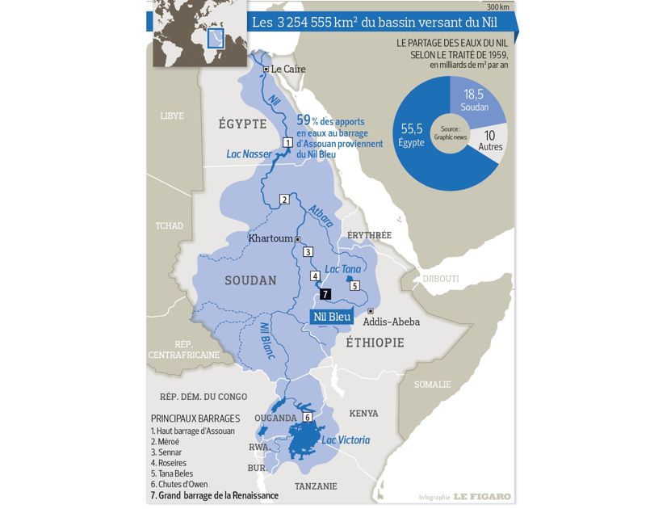
Cet accord est dénoncé par les autres pays depuis des décennies car jugé trop favorable à l’Egypte et accessoirement au Soudan. En 1999 a ainsi été mise en place l’Initiative du Bassin du Nil, soulevant l’espoir d’un règlement pacifique du partage des eaux du Nil car elle réunissait tous les Etats du bassin versant du Nil afin qu’ils coopèrent sur tous les projets d’aménagement et de gestion du fleuve et de ses affluents. Mais les négociations n’avancent pas car les eaux du Nil sont vitales pour l’Egypte et, dans une moindre mesure, le Soudan et dans le contexte d’une forte croissance démographique, le bassin versant du Nil abritant en 2019 déjà plus de 520 millions d’habitants. En raison de l’enlisement des négociations, 6 Etats (l’Éthiopie, le Soudan du Sud, l’Ouganda, le Rwanda, le Burundi et la Tanzanie) ont d’ores et déjà signé en 2024 un nouvel accord de partage des eaux du Nil, qui prévoit une «utilisation équitable des eaux» par les pays riverains. Or, ce texte, qui permet notamment la mise en œuvre de projets hydrauliques sans l'autorisation préalable du Caire, n'est reconnu ni par l'Égypte, ni par le Soudan. Et les tensions se multiplient, les dernières en date opposant l’Egypte à l’Ethiopie, qui a enfin mené à bien la construction du barrage de la Renaissance sur le Nil bleu, avec un prêt important de la banque chinoise Exim (chantier débuté en 2011, remplissage du réservoir achevé en 2023). Cette affaire montre que Le Caire a clairement perdu la maîtrise du bassin du Nil et est isolée: même le Soudan hésite désormais à poursuivre son soutien à l’Egypte car il est intéressé par la production électrique du barrage de la Renaissance.

2) Les « fleuves du Paradis » sous la pression de la Turquie doc 4

a) L'absence de coopération tripartite
Le Tigre et l’Euphrate forment le croissant fertile de la Mésopotamie qui a vu naître la civilisation néolithique au IXème millénaire avant J.-C. Aujourd’hui, l’eau de ces fleuves est cependant moins synonyme de prospérité que de conflits. La croissance démographique nécessite de prélever de plus en plus d’eau des deux fleuves pour alimenter le secteur agricole et hydroélectrique. En outre, le bassin des 2 fleuves est situé dans une zone géopolitiquement très complexe.
Les 2 fleuves prennent tous deux leurs sources à l'est de la Turquie, qui fait figure de château d'eau régional. Ils s'écoulent ensuite vers le Golfe persique en traversant la Syrie puis l'Irak; le Tigre sert de frontière sur une courte distance entre la Syrie et la Turquie. Depuis des siècles, l'Irak est le principal bénéficiaire des eaux des 2 fleuves. Mais depuis les années 1960, les deux pays en amont multiplient les projets d'aménagement, réduisant la ressource en eau disponible pr l'Irak. Aucun traité tripartite sur la répartition des eaux de ces fleuves n'a jamais été signé. Le traité de Lausanne de 1923 comporte seulement une clause stipulant que la Turquie doit informer l'Irak avant de réaliser des travaux hydrauliques.
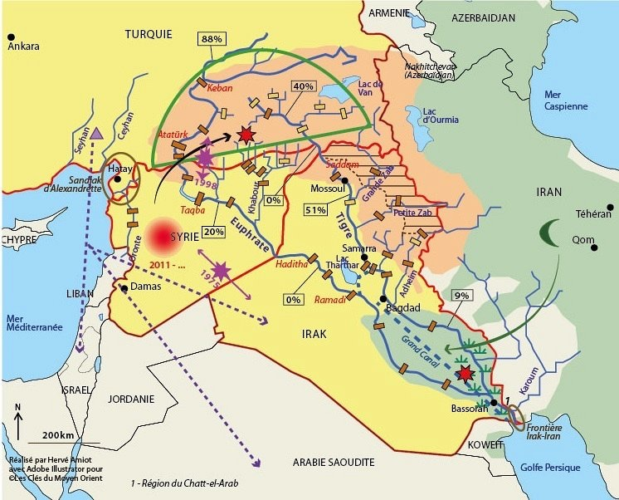
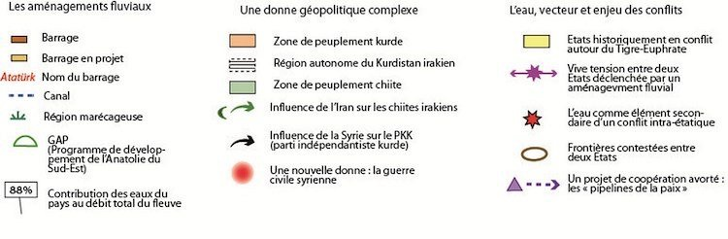
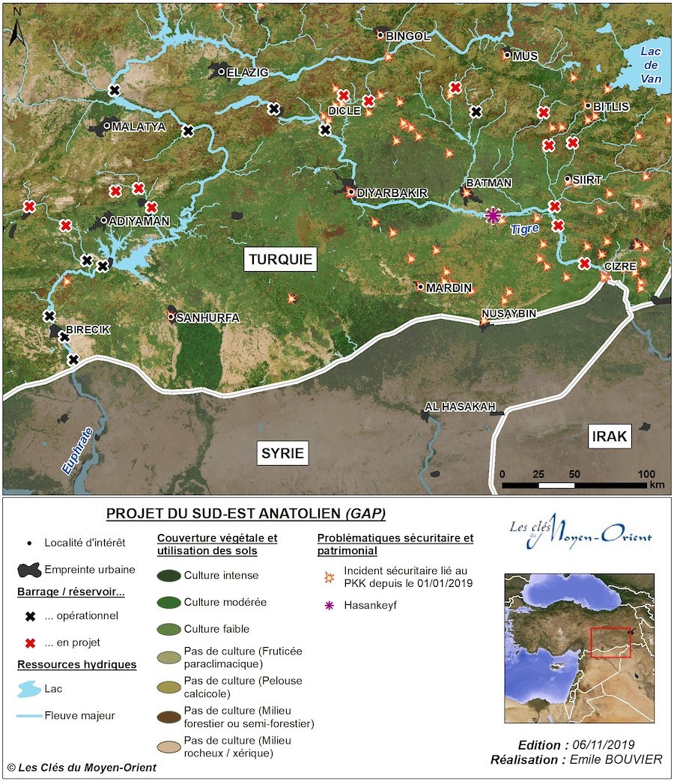
b) Le Tigre et l’Euphrate sous la pression de la Turquie doc 5

L’Anatolie orientale, drainée par les eaux du Tigre et de l’Euphrate, abritent la moitié des ressources en eau de la Turquie. Dans les années 1970, l’État turc se lance ds un gigantesque projet d’aménagement hydraulique des 2 fleuves: le GAP (Güneydogu Anadolu Projesi). Le projet, en voie d’achèvement, prévoit une 20aine de barrages, dont le principal, le barrage Atatürk, a été achevé en 1990. Le GAP répond à un triple objectif:
- la prod d’hydroélectricité, qui constitue un enjeu majeur pour la Turquie dépourvue de pétrole.
- le développement de l’agriculture irriguée en majeure partie sur le bassin de l’Euphrate.
- politique: le projet, en permettant le décollage économique d’une région très pauvre et peuplée très majoritairement de Kurdes était censé améliorer leur niveau de ie et réduire l’irrédentisme kurde et affirmer la souveraineté définitive de la Turquie dans cette région.
Depuis son lancement, le GAP a déjà provoqué 2 crises majeures entre la Turquie et ses voisins. En 1990, le remplissage du barrage Atatürk a fait baisser considérablement le débit de l’Euphrate. Ce faisant, l’État turc a violé délibérément un accord bilatéral signé avec la Syrie en 1987. La crise a également été ressentie en Irak où plus d’un million d’hectares irrigués ont souffert du manque d’eau. En 1993, le remplissage du barrage de Birecik (sur l’Euphrate également) a conduit à la même situation.
Ces crises rendent encore plus sensibles l’absence d’accord tripartite sur le partage des eaux de ces fleuves. Il n’existe en fait que 2 accord bilatéraux sur le partage des eaux: celui de 1987 entre la Syrie et la Turquie sur l’Euphrate, celui de 90 entre la Syrie et l’Irak, tjrs à propos de l’Euphrate. Il n’y a aucun accord sur le partage des eaux du Tigre.

c) Le différend syro-irakien sur l'Euphrate
Le premier accrochage diplomatique sérieux a surgi entre l'Irak et la Syrie au sujet du barrage syrien de Tabqa. Lancé en 1968, il est inauguré en 1973 grâce à l'aide de l'URSS. La mise en eau du lac réservoir Assad a suscité de très fortes tensions car elle a provoqué une baisse importante du débit de l'Euphrate: alors que la Syrie s'était engagée à laisser s'écouler 75% des eaux du fleuve, le débit est passé de 920 à 197 m3 par seconde pendant la durée du remplissage (soit un peu plus de 20% du débit normal du fleuve!). La détérioration des relations entre les deux pays a été telle que l'URSS a dû faire pression sur la Syrie pour qu'elle accepte de laisse s'écouler davantage d’eau.

—> la compétition pour l’eau est donc une réalité dans cette région du Moyen-Orient. Il ne faut cependant pas oublier que, dans cette région très troublée, l’eau est sans doute encore plus un vecteur qu’un facteur de conflits.

3) Les enjeux hydrauliques du conflit israélo-arabe

a) Un enjeu crucial et des ressources limitées
Dès les débuts du mouvement sioniste, les juifs sont très conscients que l’eau constitue un enjeu vital dans la région. C’est ainsi que le président de l’Organisation sioniste mondiale, Chaim Weizman, écrit en 1920 au Premier ministre britannique Lloyd George: «Les frontières du Foyer national juif ne sauraient être tracées exclusivement sur la base des limites historiques (...) Tout l’avenir de la Palestine dépend de son approvisionnement en eau pour l’irrigation».
Les ressources en eau de la région sont en effet limitées, essentiellement fondées sur 2 sources principales:
- le Jourdain, qui s’étire sur 360 km et se déverse ds le lac de Tibériade avt de se jeter ds la Mer morte. Le Jourdain a 3 sources principales: 2 sur le plateau du Golan, dont le Yarmouk et une, mineure, au Liban (la rivière Hasbani).
- 2 aquifères: l’une est littorale et s’étend de Haïfa au nord à Gaza au sud; l’autre (la + importante) se situe sous les collines de Cisjordanie.
2 Etats, Israël et la Jordanie, et aujourd’hui l’Autorité palestiniennes dépendent de ces ressources en eau.

b) L’échec du partage des eaux
Le plan de partage du territoire palestinien de 1947 proposé par l’ONU ne tenait pas vraiment compte des ressources hydriques. Le seul plan d’envergure pour le partage des eaux en Palestine a été élaboré sous l’égide des USA. Proposé en 55, le plan, relativement équitable, est immédiatement rejeté par la Ligue arabe car la signature du texte aurait signifié la reconnaissance implicite de l’Etat d’Israël.
En définitive, les différents conflits israélo-arabes vont assurer progressivement la mainmise d’Israël sur la majeure partie des ressources en eau de la région. Et l’absence d’accord sur le partage des eaux conduit les différents protagonistes à développer indépendamment leurs infrastructures.

c) Les aménagements doc 6
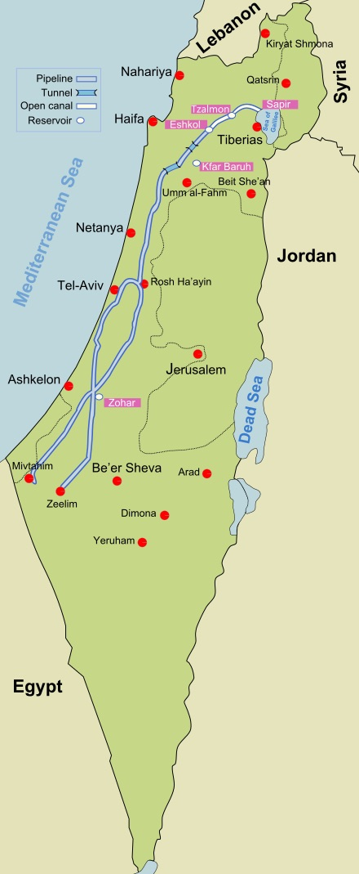
Les premiers aménagements débutent en 1953 à l’initiative d’Israël avec le lancement d’un grand projet hydraulique, le National Water Carrier. Le territoire israélien, à l’issue de la première guerre israélo-arabe, permet en effet de contrôler le lac de Tibériade. Le National Water Carrier permet de détourner une partie des eaux du Jourdain à partir du lac de Tibériade afin d’irriguer le désert du Néguev et de créer là de vastes périmètres cultivés.
Du côté jordanien, la signature d’un accord entre la Jordanie et la Syrie en 1957 permet aux Jordaniens de détourner une partie des eaux du Yarmouk pr alimenter le canal du Ghor (dt la construction commence en 57), parallèle au Jourdain. Ce canal irrigue d’importants périmètres cultivés. 1% du territoire jordanien fournit ainsi le 1/3 de la prod agri du pays.
Au fil des guerres israélo-arabes, Israël renforce son contrôle sur les eaux de la région. A l'issue du conflit de 1967, Israël occupe le plateau du Golan, donc 2 des plus importantes sources du Jourdain, ainsi que la Cisjordanie et Gaza avec leurs aquifères. Les autorités israéliennes octroient désormais quasi-exclusivement les permis de forage aux Israéliens. En Cisjordanie, 86% des ressources en eau reviennent à Israël, 8 à 12% aux Palestiniens et 2 à 5% aux colons. Et les pompages effectués en Cisjordanie assurent 1/4 de la consommation en eau d'Israël.

d) Un avenir inquiétant
Dans ces conditions, l'avenir semble extrêmement préoccupant. La satisfaction des besoins d'Israël dépend pr les 2/3 de sources extérieures aux frontières de 1948. Quant aux Palestiniens, leurs ressources disponibles s'amenuisent très rapidement du fait des pompages israéliens et de la croissance démographique exponentielle des Territoires palestiniens. L'aquifère de la bande de Gaza est déjà surexploitée: elle est donc infiltrée par l'eau de mer et quasiment impropre à la consommation humaine. La Jordanie est, elle aussi, largement en dessous du seuil de pénurie et dans une situation d’extrême précarité hydrique.
L’exemple de la Jordanie illustre particulièrement bien la dégradation rapide de la situation hydrique dans la région. En 1946, le volume d’eau disponible par habitant y était de 3.600m3 par an, contre 145 en 2018, un des niveaux les plus faibles au monde. Les causes de cette situation sont multiples:
- la très forte croissance démographique: moins d’un million d’habitants en 1960 contre 10,2 en 2021! La croissance démographique tient à la forte natalité mais aussi à une population réfugiées importantes: Palestiniens depuis la création de l’Etat d’Israël et beaucoup plus récemment Syriens ou Irakiens.
- Le développement de l’agriculture irriguée
- Le climat aride/semi-aride où près de 80% du pays reçoit en moyenne moins de 100 millimètres de pluie par an. Et la tendance à l’aridification s’aggrave en raison du chan germent climatique actuel.
  - La majeure partie des eaux de surface jordaniennes vient de l’extérieur des frontières du pays. Or, Israël, et, dans une moindre mesure, la Syrie, effectuent des prélèvements massifs sur les 2 principales sources en eau du royaume hachémite, le Jourdain et le Yarmouk. La rivière Yarmouk est ainsi passé d’un débit de 900 millions de mètres cubes d’eau par an en moyenne à l’état naturel à 100 millions de mètres cubes en 2000.

